WIATRACZEK
Potrzebne będą: patyk, kartka z bloku technicznego, mocny klej pinezka, kółeczko z papieru, nożyczki.
Dziecko na początku może ozdobić wycięty z bloku kwadrat według własnego pomysłu.
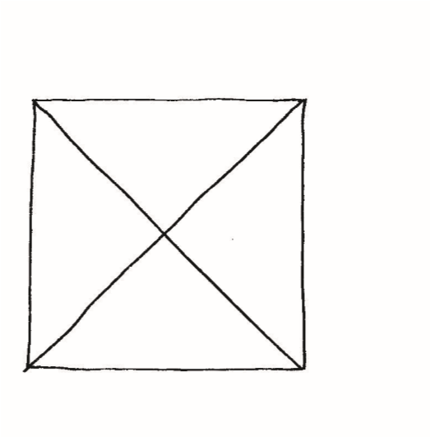
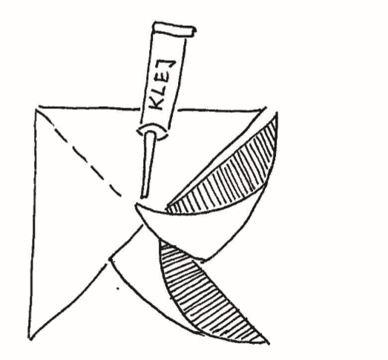
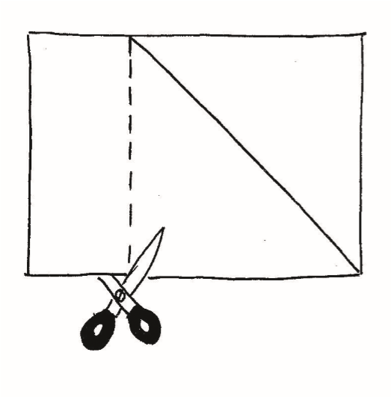
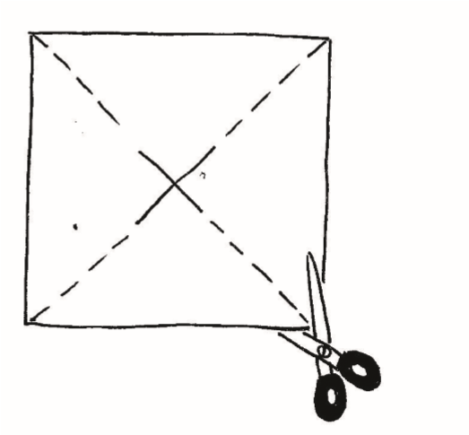
2.
4.
Zginamy go dwukrotnie po przekątnej.
1.
3.
Z kartki wycinamy duży kwadrat.

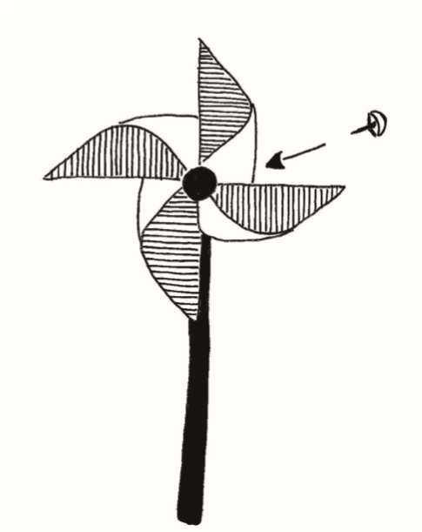
5.
Nacinamy odcinki przekątnej ale nie tniemy do końca. Zaginamy do środka co drugi róg i przyklejamy go
Przykładamy kółko z papieru i wbijamy

w nie pinezkę mocując do patyczka.

PAMIĘTAJCIE
Drożny nos to lepsza możliwość oddychania pełną piersią.
Nos trzeba oczyszczać z nadmiernej wydzieliny za pomocą chusteczek.

